Convertitore modello: FIORENTINI

EXPLORER MINI/ZERO





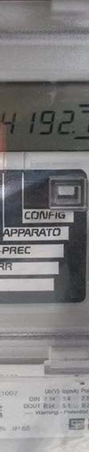





Il Convertitore di Volume gas è normalmente spento e il display non visualizza dati. Premere il tasto NERO e visualizzare i dati Vb e Vm spostandosi con il PULSANTE NERO DI ACCENSIONE.

Lo strumento visualizza in sequenza:

- Vb = volume corretto (Smc)

Vm = Volume misurato (mc)

ATTENZIONE: dopo qualche minuto il display dello strumento si spegne automaticamente se non più interrogato. Premere nuovamente il TASTO NERO per accedere nuovamente alla schermata.

